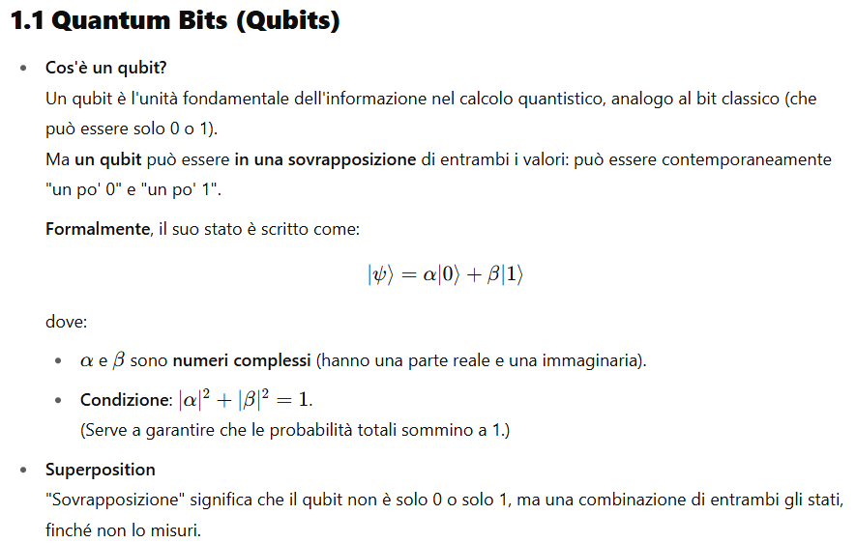

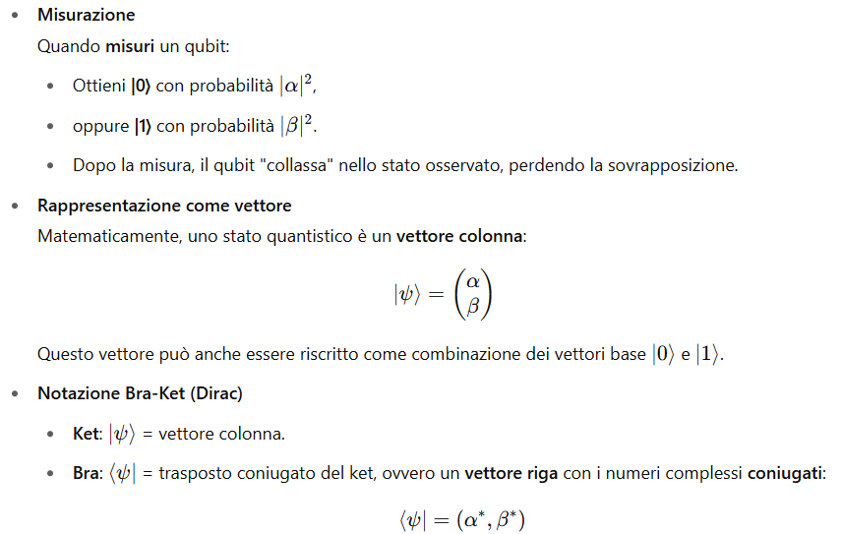

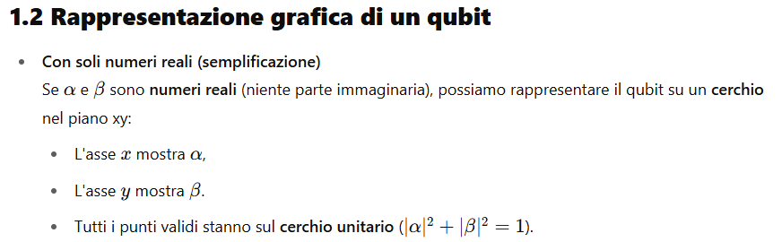

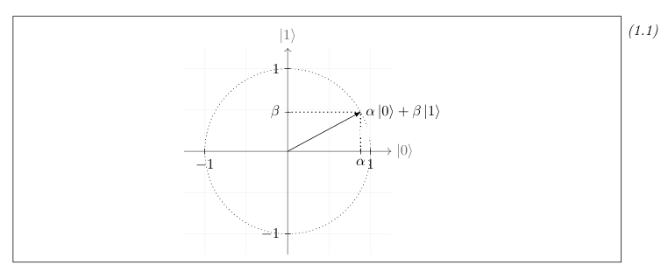

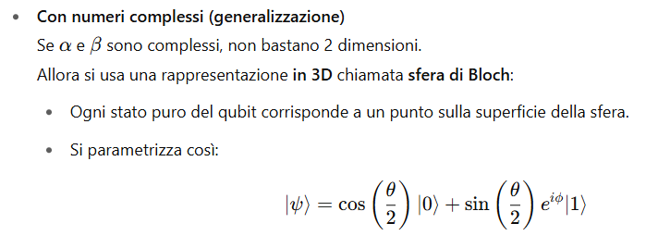

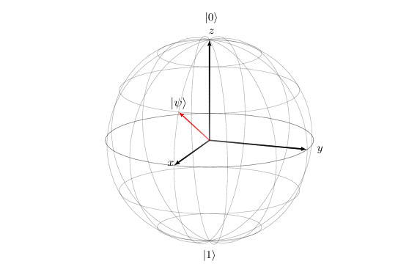

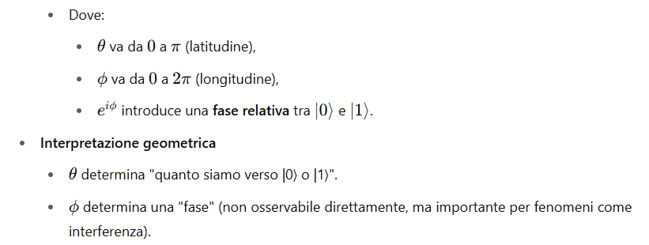

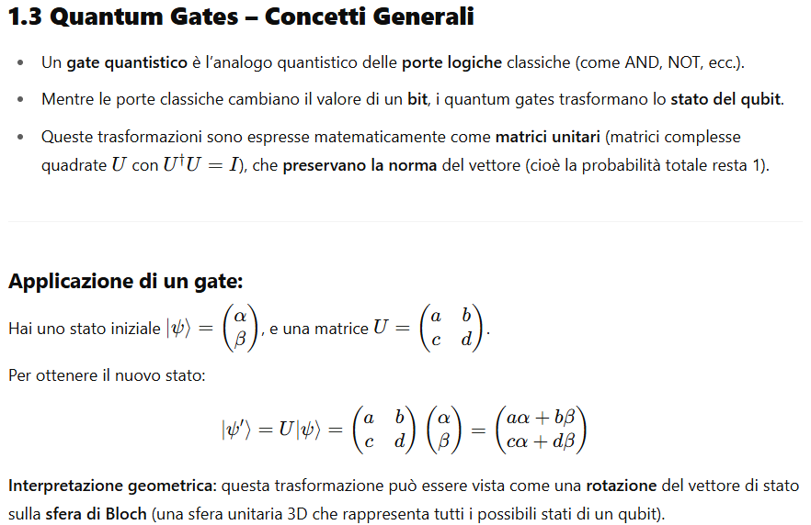

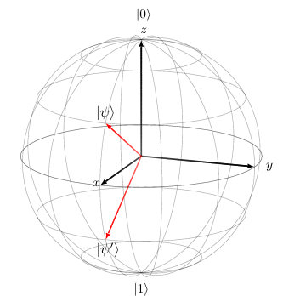

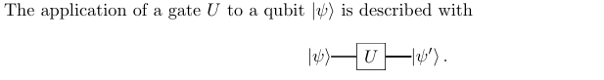

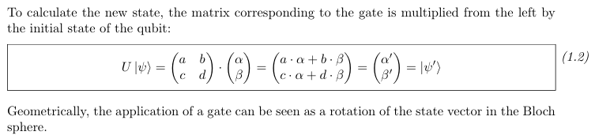

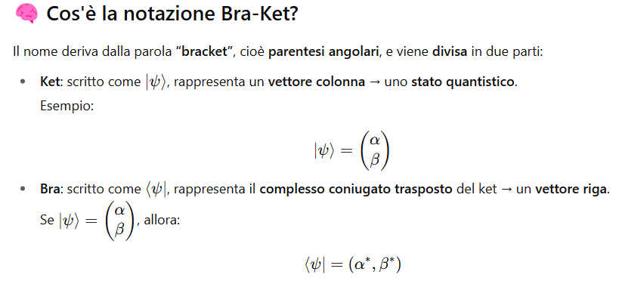

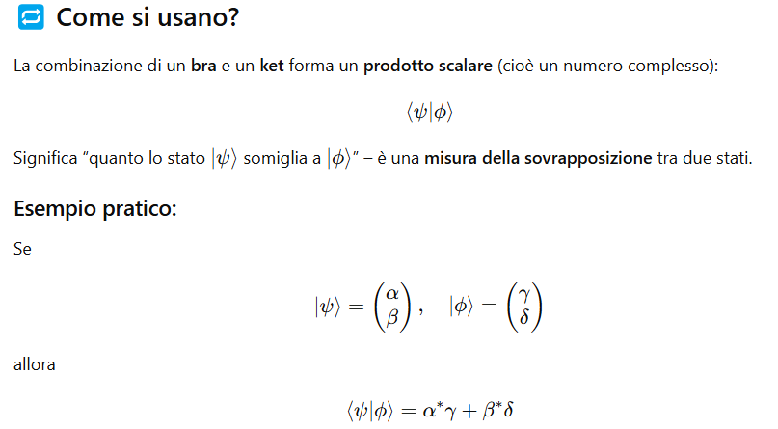

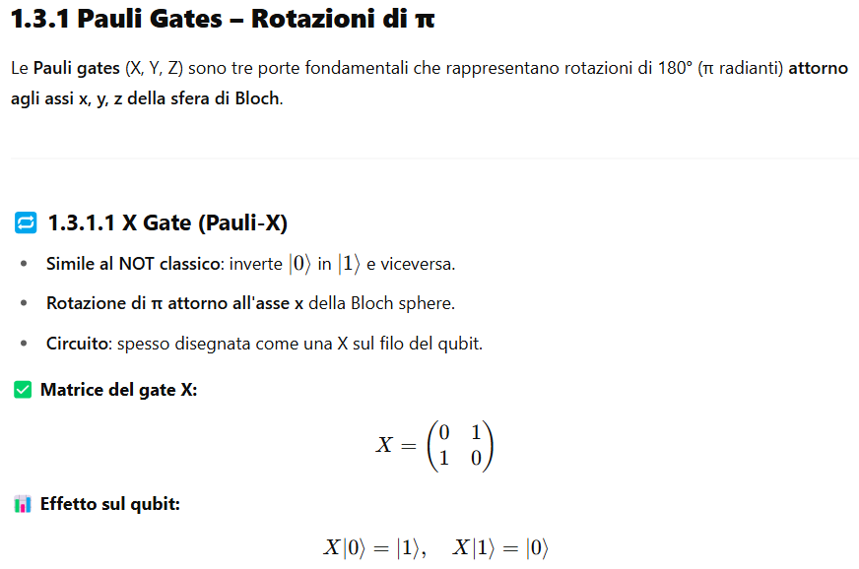

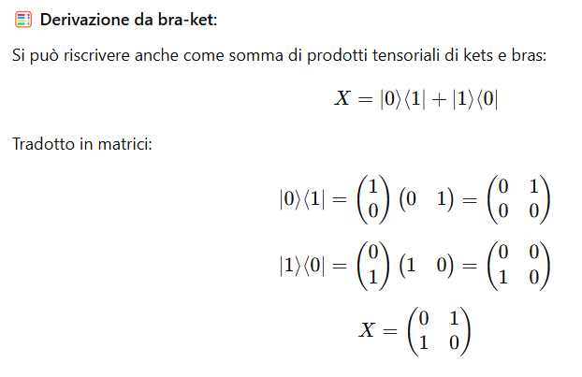

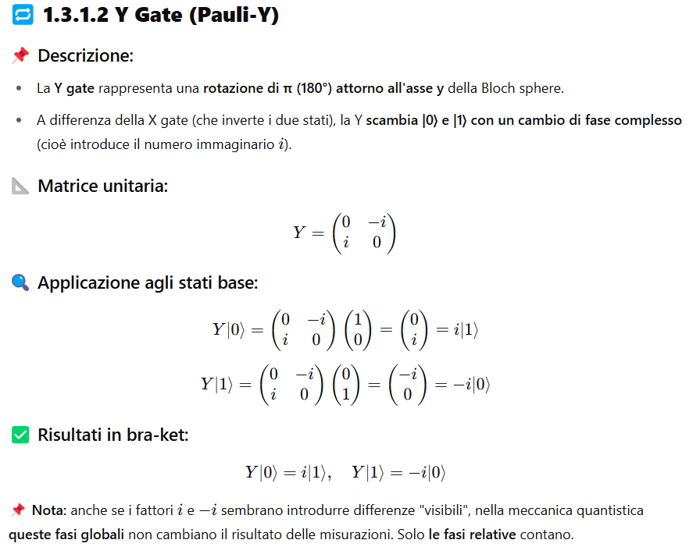

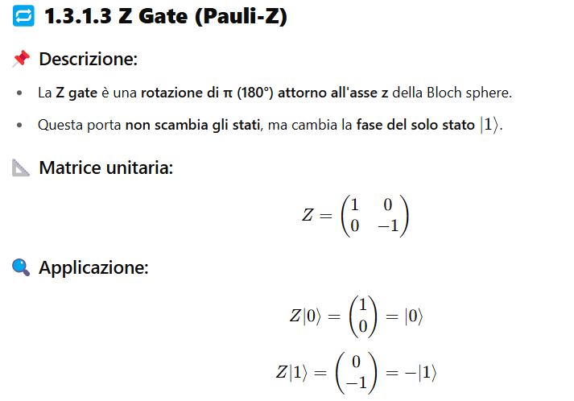

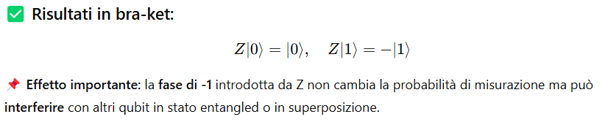

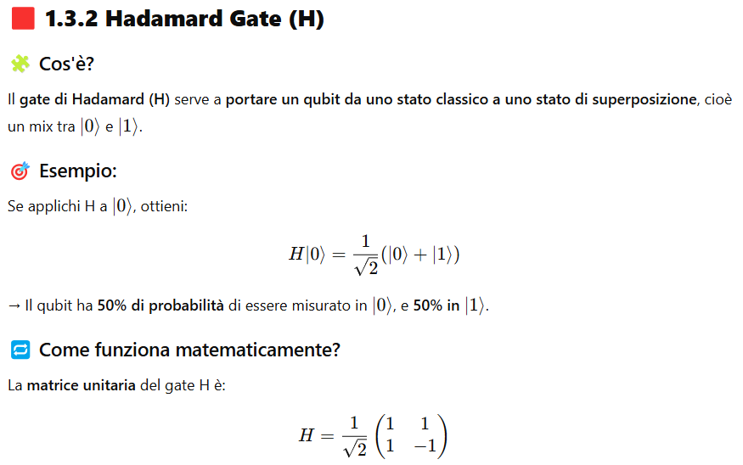

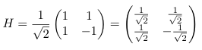

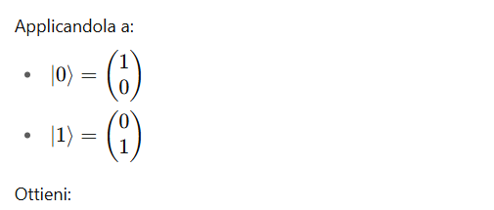

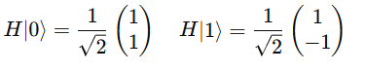

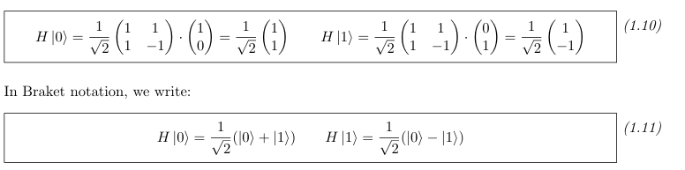

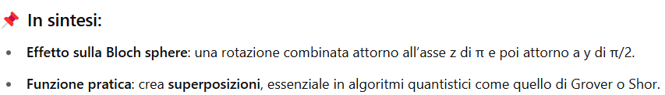

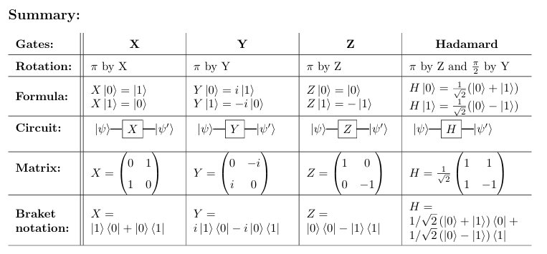

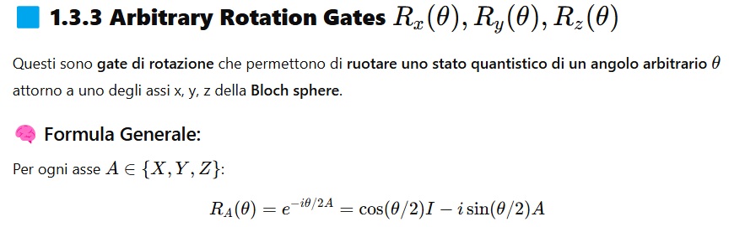

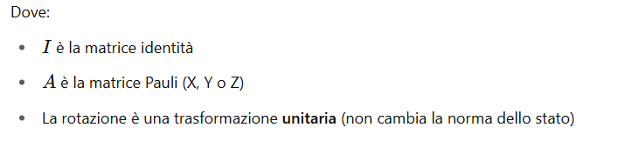

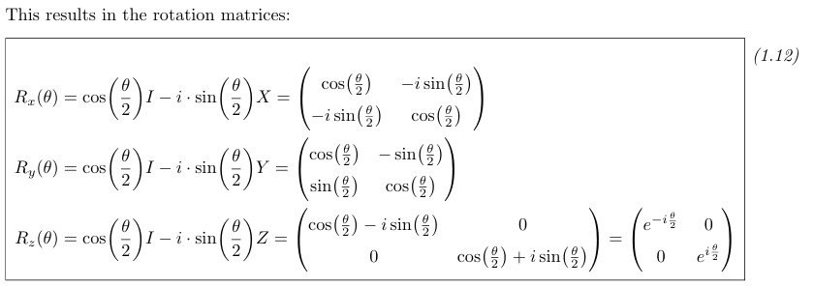

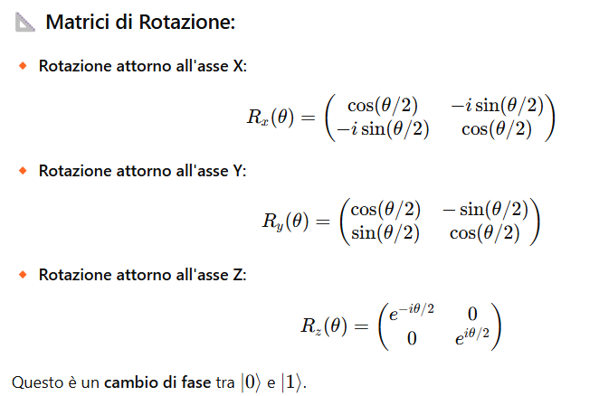

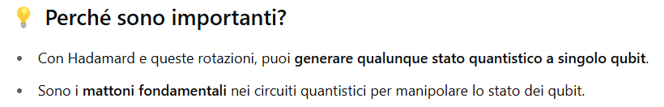

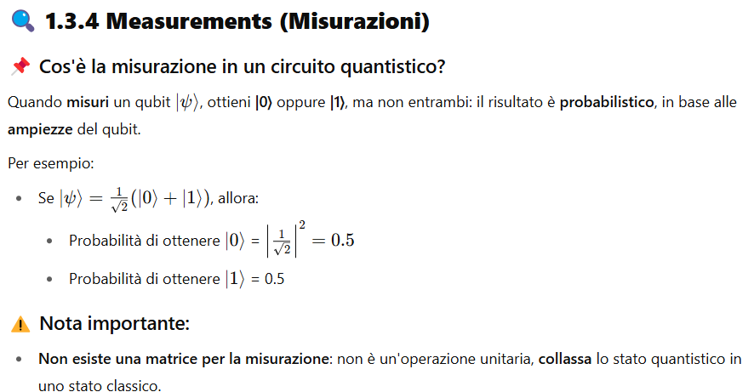

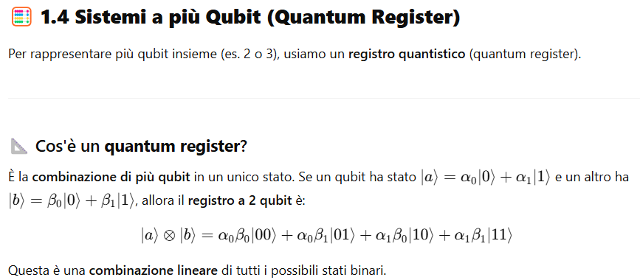

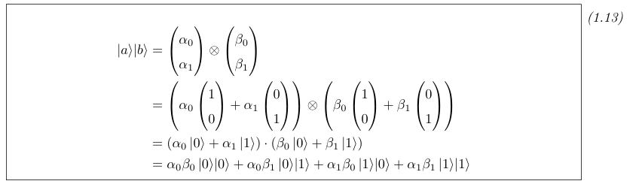

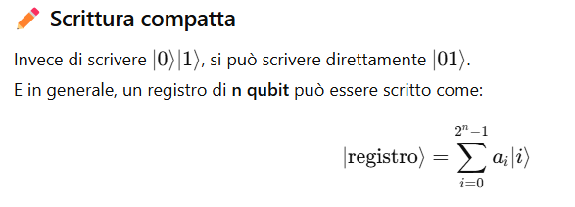

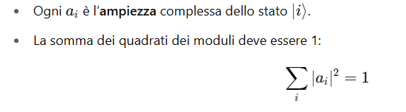

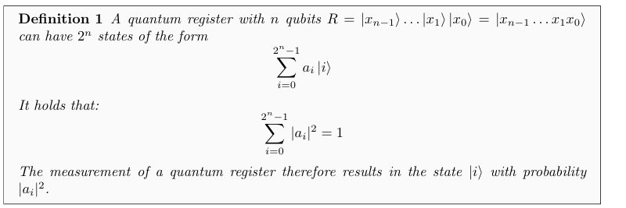

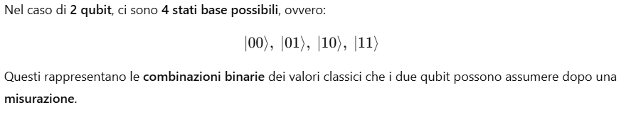

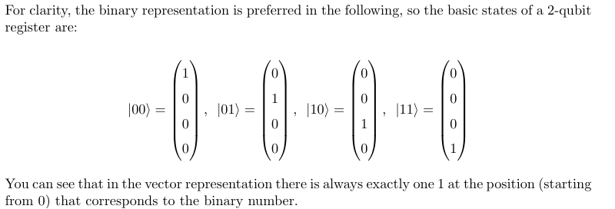

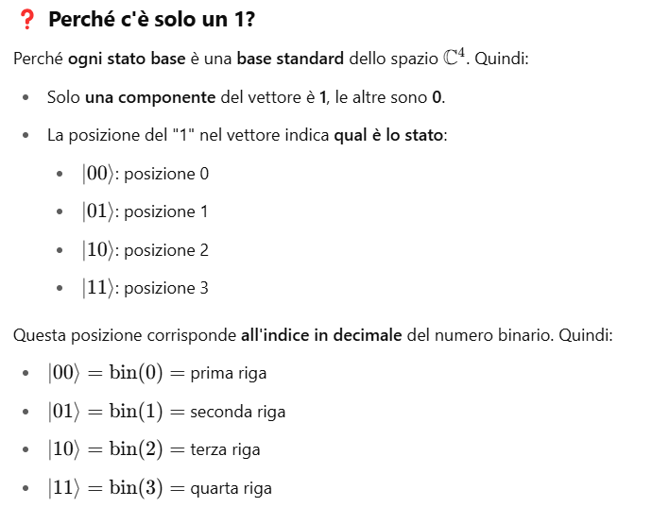

Esempio:

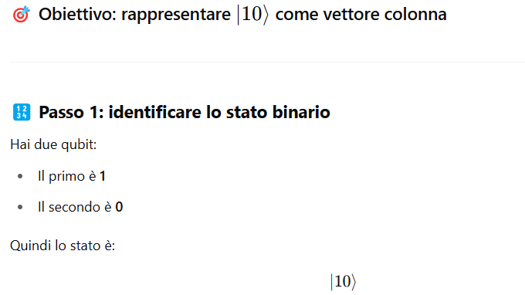

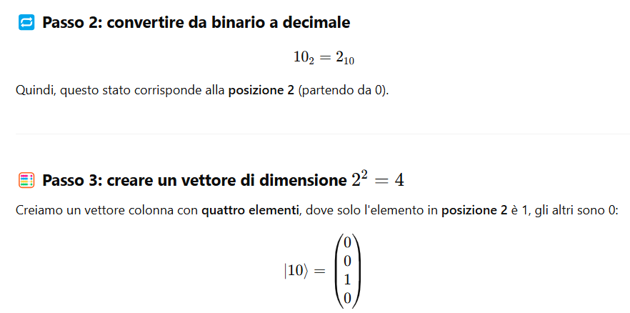

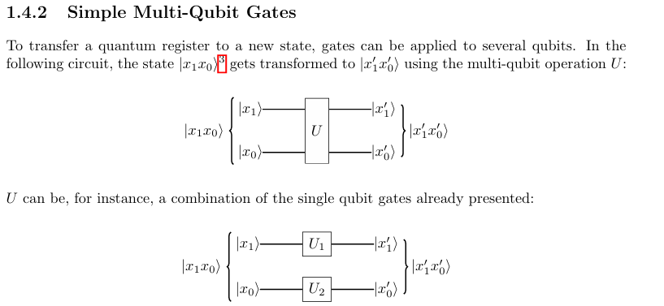

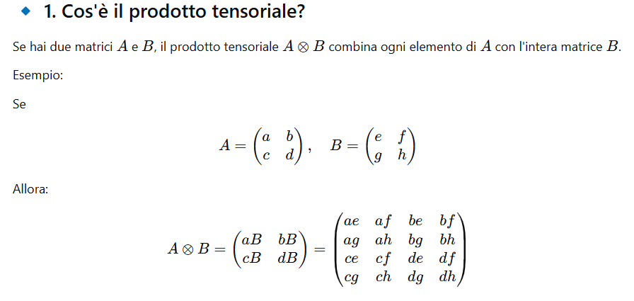

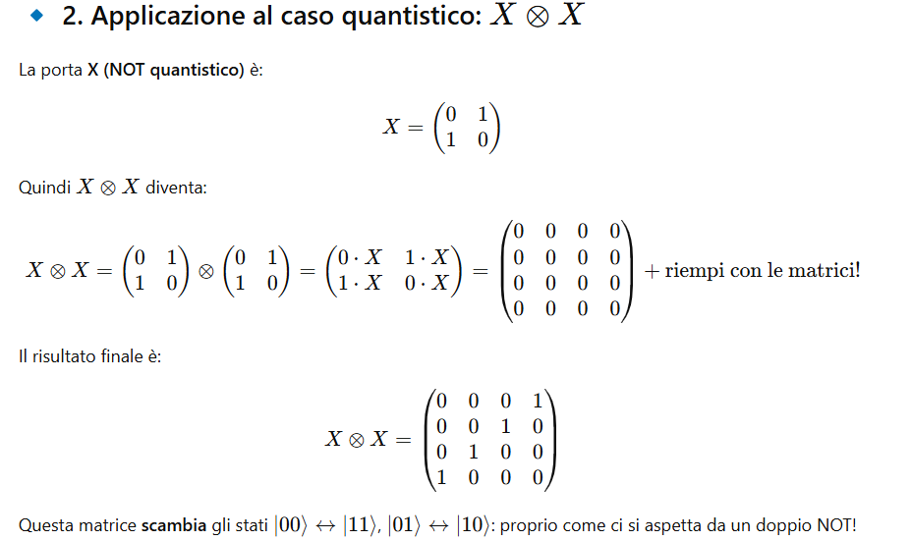

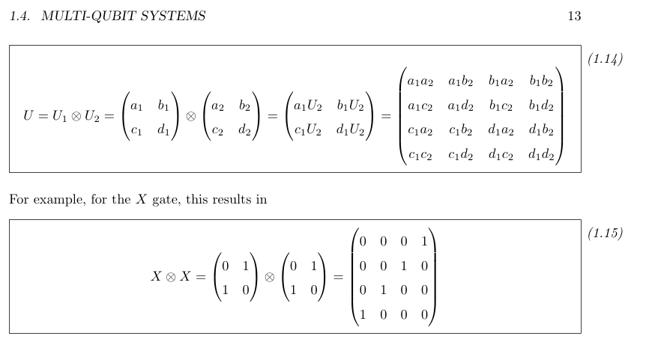

Future Computing Architecture and Programming Paradigms: Quantum Complexity

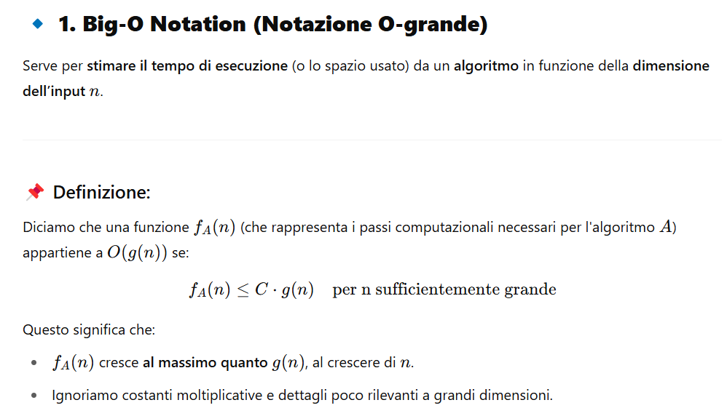

**🔸 Funzioni asintotiche comuni**

Queste rappresentano i **diversi "ordini di grandezza"** del tempo richiesto da algoritmi. Vediamo la tabella:

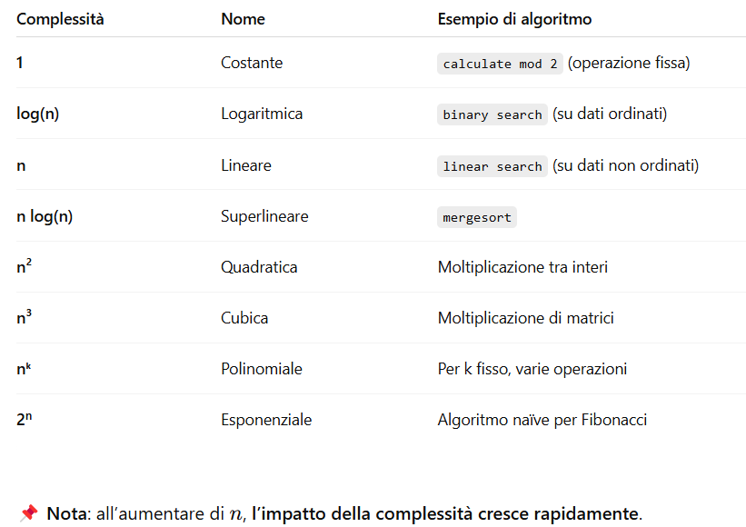

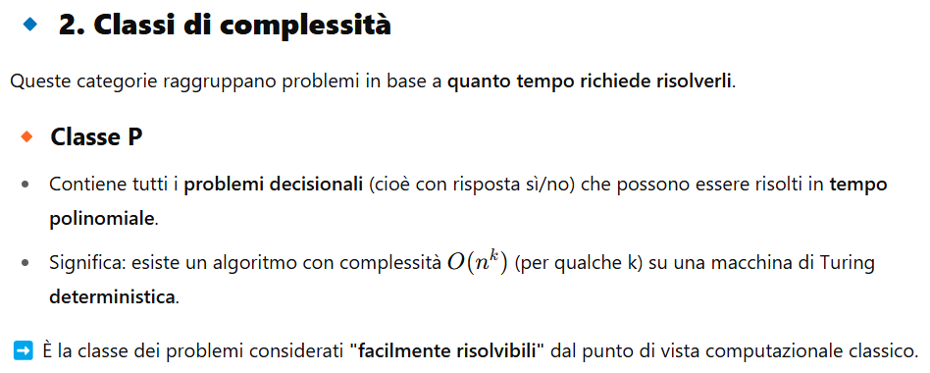

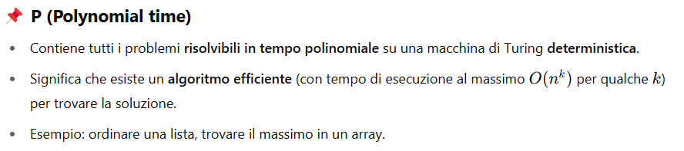

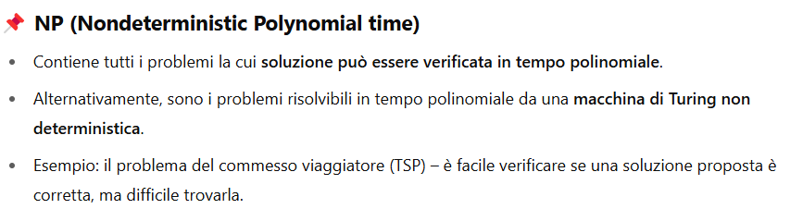

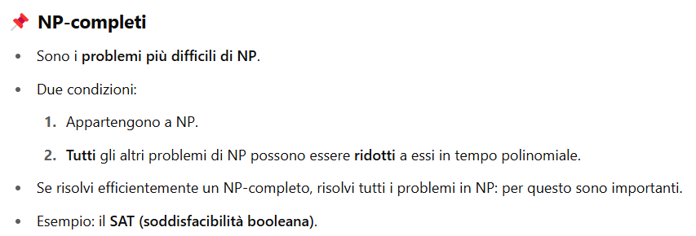

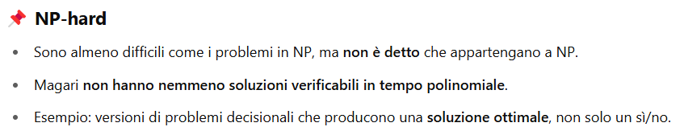

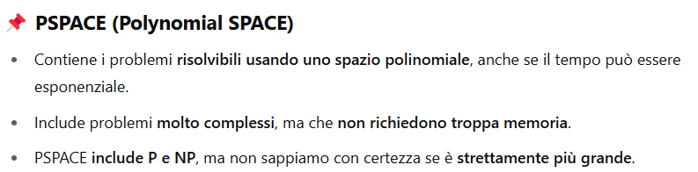

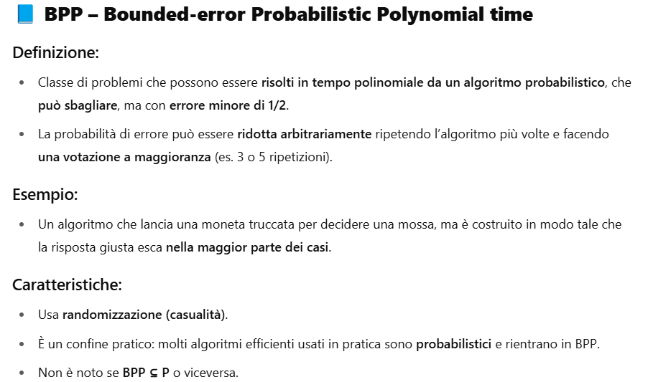

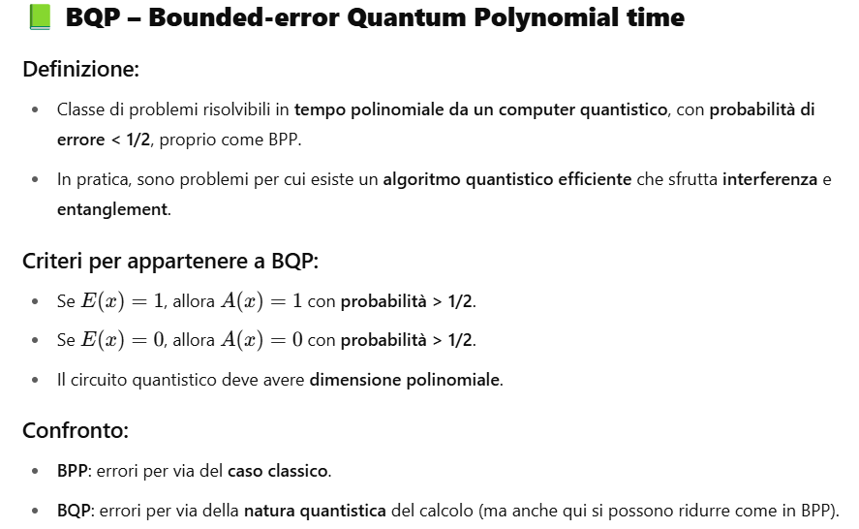

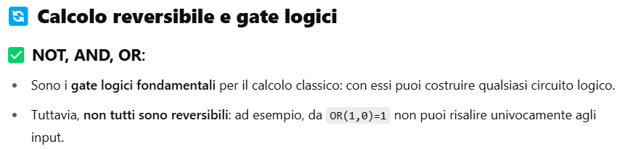

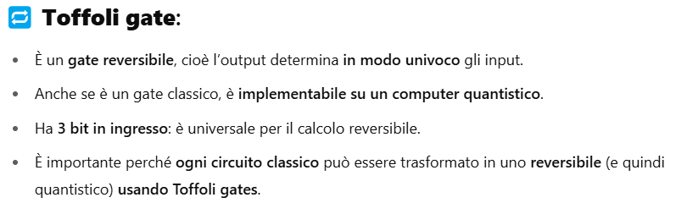

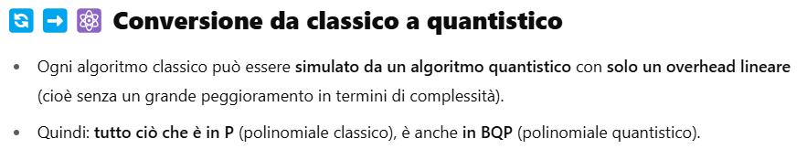

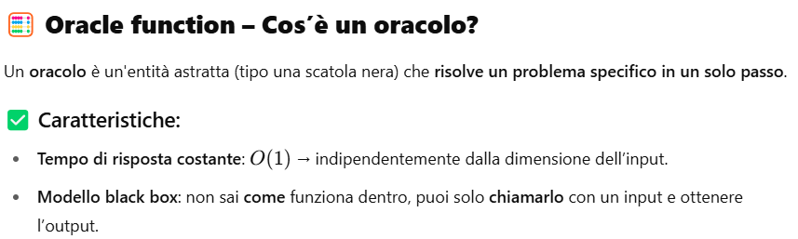

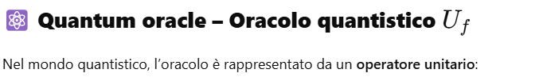



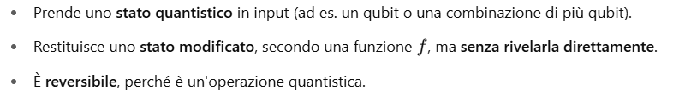

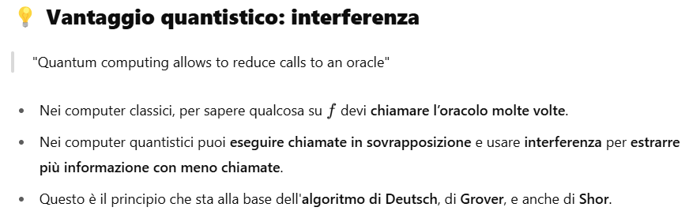

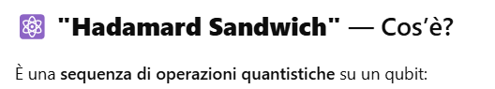

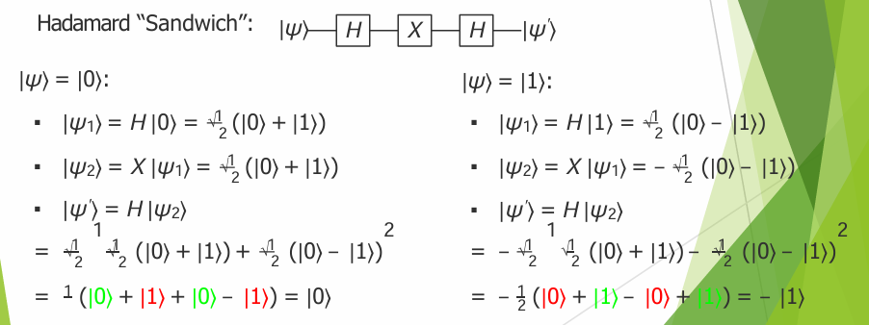

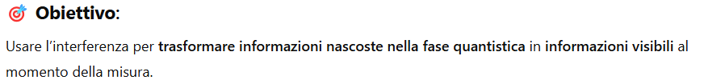

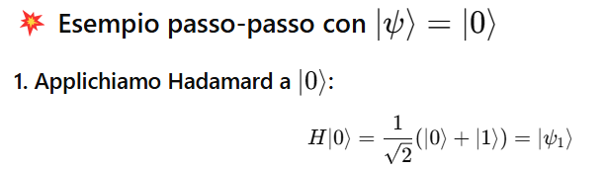

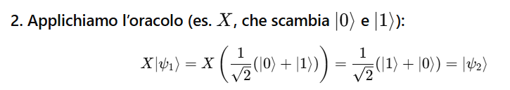

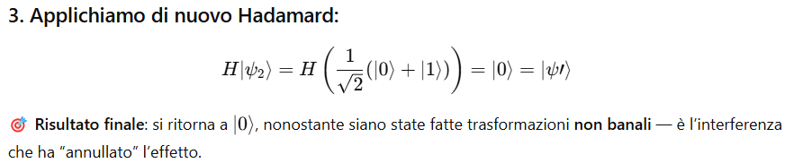

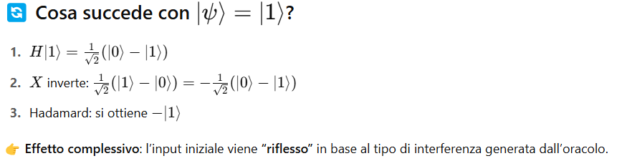

**✅ Conclusione**: Grazie alla **sovrapposizione e interferenza**, un computer quantistico può **estrarre informazioni sull’oracolo** senza "interrogarlo" esplicitamente su tutti gli input.

